ЧЕЛЯБИНСКАЯ ОБЛАСТЬ

СОБРАНИЕ ДЕПУТАТОВ
ЗЛАТОУСТОВСКОГО ГОРОДСКОГО ОКРУГА

456200, г. Златоуст, ул. Таганайская, 1, тел. 62-04-96, 62-17-76, 62-16-34
Р Е Ш Е Н И Е
№ 16-ЗГО от 01.04.2014 г.
О внесении изменений в Генеральный план города
Златоуста и Правила землепользования и застройки
города Златоуста, утвержденные решением Собрания
депутатов Златоустовского городского округа
от 02.03.2007г. № 10-ЗГО

В соответствии с Градостроительным кодексом Российской Федерации, Федеральным законом от 06.10.2003 г. № 131-ФЗ «Об общих принципах организации местного самоуправления в Российской Федерации», Уставом Златоустовского городского округа,
исходя из возможности изъятия земельных участков в муниципальную собственность путем предоставления взамен равноценных земельных участков,
руководствуясь пунктами 15, 16, 17 статьи 30 и статьями 49, 55, 63 Земельного кодекса РФ; статьями 6, 281 Гражданского кодекса РФ;
учитывая факт заключения предварительного договора об обмене земельными участками, заключенного между Открытым акционерным обществом «Златоустовский машиностроительный завод» и Администрацией Златоустовского городского округа, предметом которого является равноценный обмен земельных участков, находящихся на территории микрорайона «Сосновый бор», общей площадью 21,08 га, и принадлежащих Открытому акционерному обществу «Златоустовский машиностроительный завод» на праве собственности, на земельные участки, расположенные в других районах города Златоуста, и являющиеся муниципальной собственностью или государственная собственность на которые не разграничена, предназначенные для жилищного строительства;
принимая во внимание отказ от права собственности и состоявшуюся безвозмездную передачу Открытым акционерным обществом «Златоустовский машиностроительный завод» в муниципальную собственность земельных участков общей площадью 13, 92 га;
в целях реализации предложений инициативной группы жителей и резолюции публичных слушаний от 01.11.2013 г. в части придания территории микрорайона «Сосновый бор» статуса лесопарковой зоны,
Собрание депутатов Златоустовского городского округа решает:
1. Утвердить изменения в Генеральный план города Златоуста и Правила землепользования и застройки города Златоуст, утвержденные решением Собрания депутатов Златоустовского городского округа от 02.03.2007г. № 10-ЗГО, согласно приложениям 1, 2.
2. Признать утратившим силу решение Собрания депутатов Златоустовского городского округа от 05.07.2013г. № 36-ЗГО «О внесении изменений в Генеральный план города Златоуста и Правила землепользования и застройки города Златоуста, утвержденные решением Собрания депутатов Златоустовского городского округа от 02.03.2007 г. № 10-ЗГО».
3. Рекомендовать Главе Златоустовского городского округа:
  - организовать исполнение предварительного договора об обмене земельными участками в соответствии с действующим законодательством в максимально короткие сроки;
  - заключить с Открытым акционерным обществом «Златоустовский машиностроительный завод» основной договор об обмене земельными участками на условиях, указанных в предварительном договоре, предусмотрев при этом запрет на снос объекта незавершенного строительства «Больничный комплекс», находящегося на земельном участке Открытого акционерного общества «Златоустовский машиностроительный завод», и его безвозмездную передачу в муниципальную собственность;
3) расторгнуть договор аренды земельных участков за № 251Н/90 от 18.11.2013 г., расположенных по адресному ориентиру: г. Златоуст, ул. Урицкого, 38 ;
4) после заключения основного договора об обмене земельными участками признать утратившим силу:
пункт 7 распоряжения Администрации Златоустовского городского округа от 01.12.2011 г. № 1746-р «Об утверждении протокола комиссии по землеотводам № 30 от 27.10.2011 г.», которым утвержден проект планировки и межевания территории микрорайона «Сосновый бор», расположенного по адресу: Челябинская область, г. Златоуст, планировочный район города юго-восточный (03), территориальная зона 14, ограничения: с северо-восточной стороны — речка Есаулка, с северо-западной стороны — ул. им. М.С. Урицкого;
распоряжение Администрации Златоустовского городского округа от 24.05.2012 г. № 857-р «Об установлении видов разрешенного использования земельных участков»;
распоряжение Администрации Златоустовского городского округа от 05.06.2013 г. № 1048-р «Об утверждении градостроительных планов земельных участков»;
4. Опубликовать настоящее решение в официальных средствах массовой информации и разместить на официальном сайте Златоустовского городского округа в сети «Интернет».
5. Настоящее решение вступает в силу с момента официального опубликования, но не ранее исполнения действий, указанных в пункте 3 настоящего решения.
6. Контроль за исполнением настоящего решения возложить на комиссию по промышленности, предпринимательству и строительству.

Председатель Собрания депутатов
Златоустовского городского округа П.Н. Варганов

Приложение 1
к решению Собрания депутатов
Златоустовского городского округа
от 01.04.2014г № 16-ЗГО

Юго-Восточный планировочный район (03), градостроительная зона 03 14
Вносимое изменение в «Правила землепользования и застройки территории г. Златоуста»

Границы  квартала | Характер  вносимых изменений | Номер  градостроительной зоны | Градостроительный индекс подзоны
Границы  квартала | Характер  вносимых изменений | Номер  градостроительной зоны | действующее  зонирование | с учетом  изменений
1 | 2 | 3 | 4 | 5
ул. им. М.С. Урицкого, 38 | расширение существующей территориальной зоны – А.2.2. (водоохранная зона, зона санитарной охраны водозаборных сооружений) за счет ликвидации зоны В.1.1. (зоны усадебной и коттеджной застройки) и изменения назначения природно-рекреационной зоны А.4.1. (парки, скверы, бульвары, набережные) | 03 14  03 10 | 03 14 01 В.1.1  03 14 02 А.4.1.  03 14 05 А.4.1. | 03 14 03 А.2.2.  03 14 03 А.2.2  03 14 03 А.2.2.
ул. им. М.С. Урицкого, 38 | организовать новую территориальную зону В.2 (зоны многоэтажной застройки) для существующего многоэтажного дома по адресу ул. им. М.С. Урицкого, 40 – за счет уменьшения существующих зон – Б.1. (административно-деловая, торгово-бытовая, культурно-просветительская, общественно-коммерческая зона) и В.2. (зоны многоэтажной застройки). | 03 14  03 10 | 03 14 06 Б.1.  03 14 11 В.2. | 03 14 04 В.2.  03 14 04 В.2.
ул. им. М.С. Урицкого, 38 | организовать новую территориальную зону – зоны природно-рекреационную А.3 (лесопарки) за счет ликвидации зон Б.1. (административно-деловая, торгово-бытовая, культурно-просветительская, общественно-коммерческая зона), В.2. (зоны многоэтажной застройки), Г.2. (коммунально-складская зона) | 03 14  03 10 | 03 14 06 Б.1.  03 14 07 В.2  03 14 10 В.2.  03 14 11 В.2.  03 14 12 В.1.1.  03 14 15 Г.2.  03 14 16 А.1.  03 10 15 А.1. | 03 14 05 А.3  03 14 05 А.3  03 14 05 А.3  03 14 05 А.3  03 14 05 А.3  03 14 05 А.3  03 14 05 А.3  03 14 05 А.3
Примечание:
На «Карте градостроительного зонирования территории города» и в пояснительной записке приняты следующие обозначения:

03 14 04 А.3.
вид территориальной зоны
__________№ территориальной зоны
№ градостроительной зоны по «Карте градостроительного зонирования»
№ планировочного района по «Генеральному плану города»
ПРИЛОЖЕНИЕ 2
к решению Собрания депутатов
Златоустовского городского округа
от 01.04.2014г № 16-ЗГО

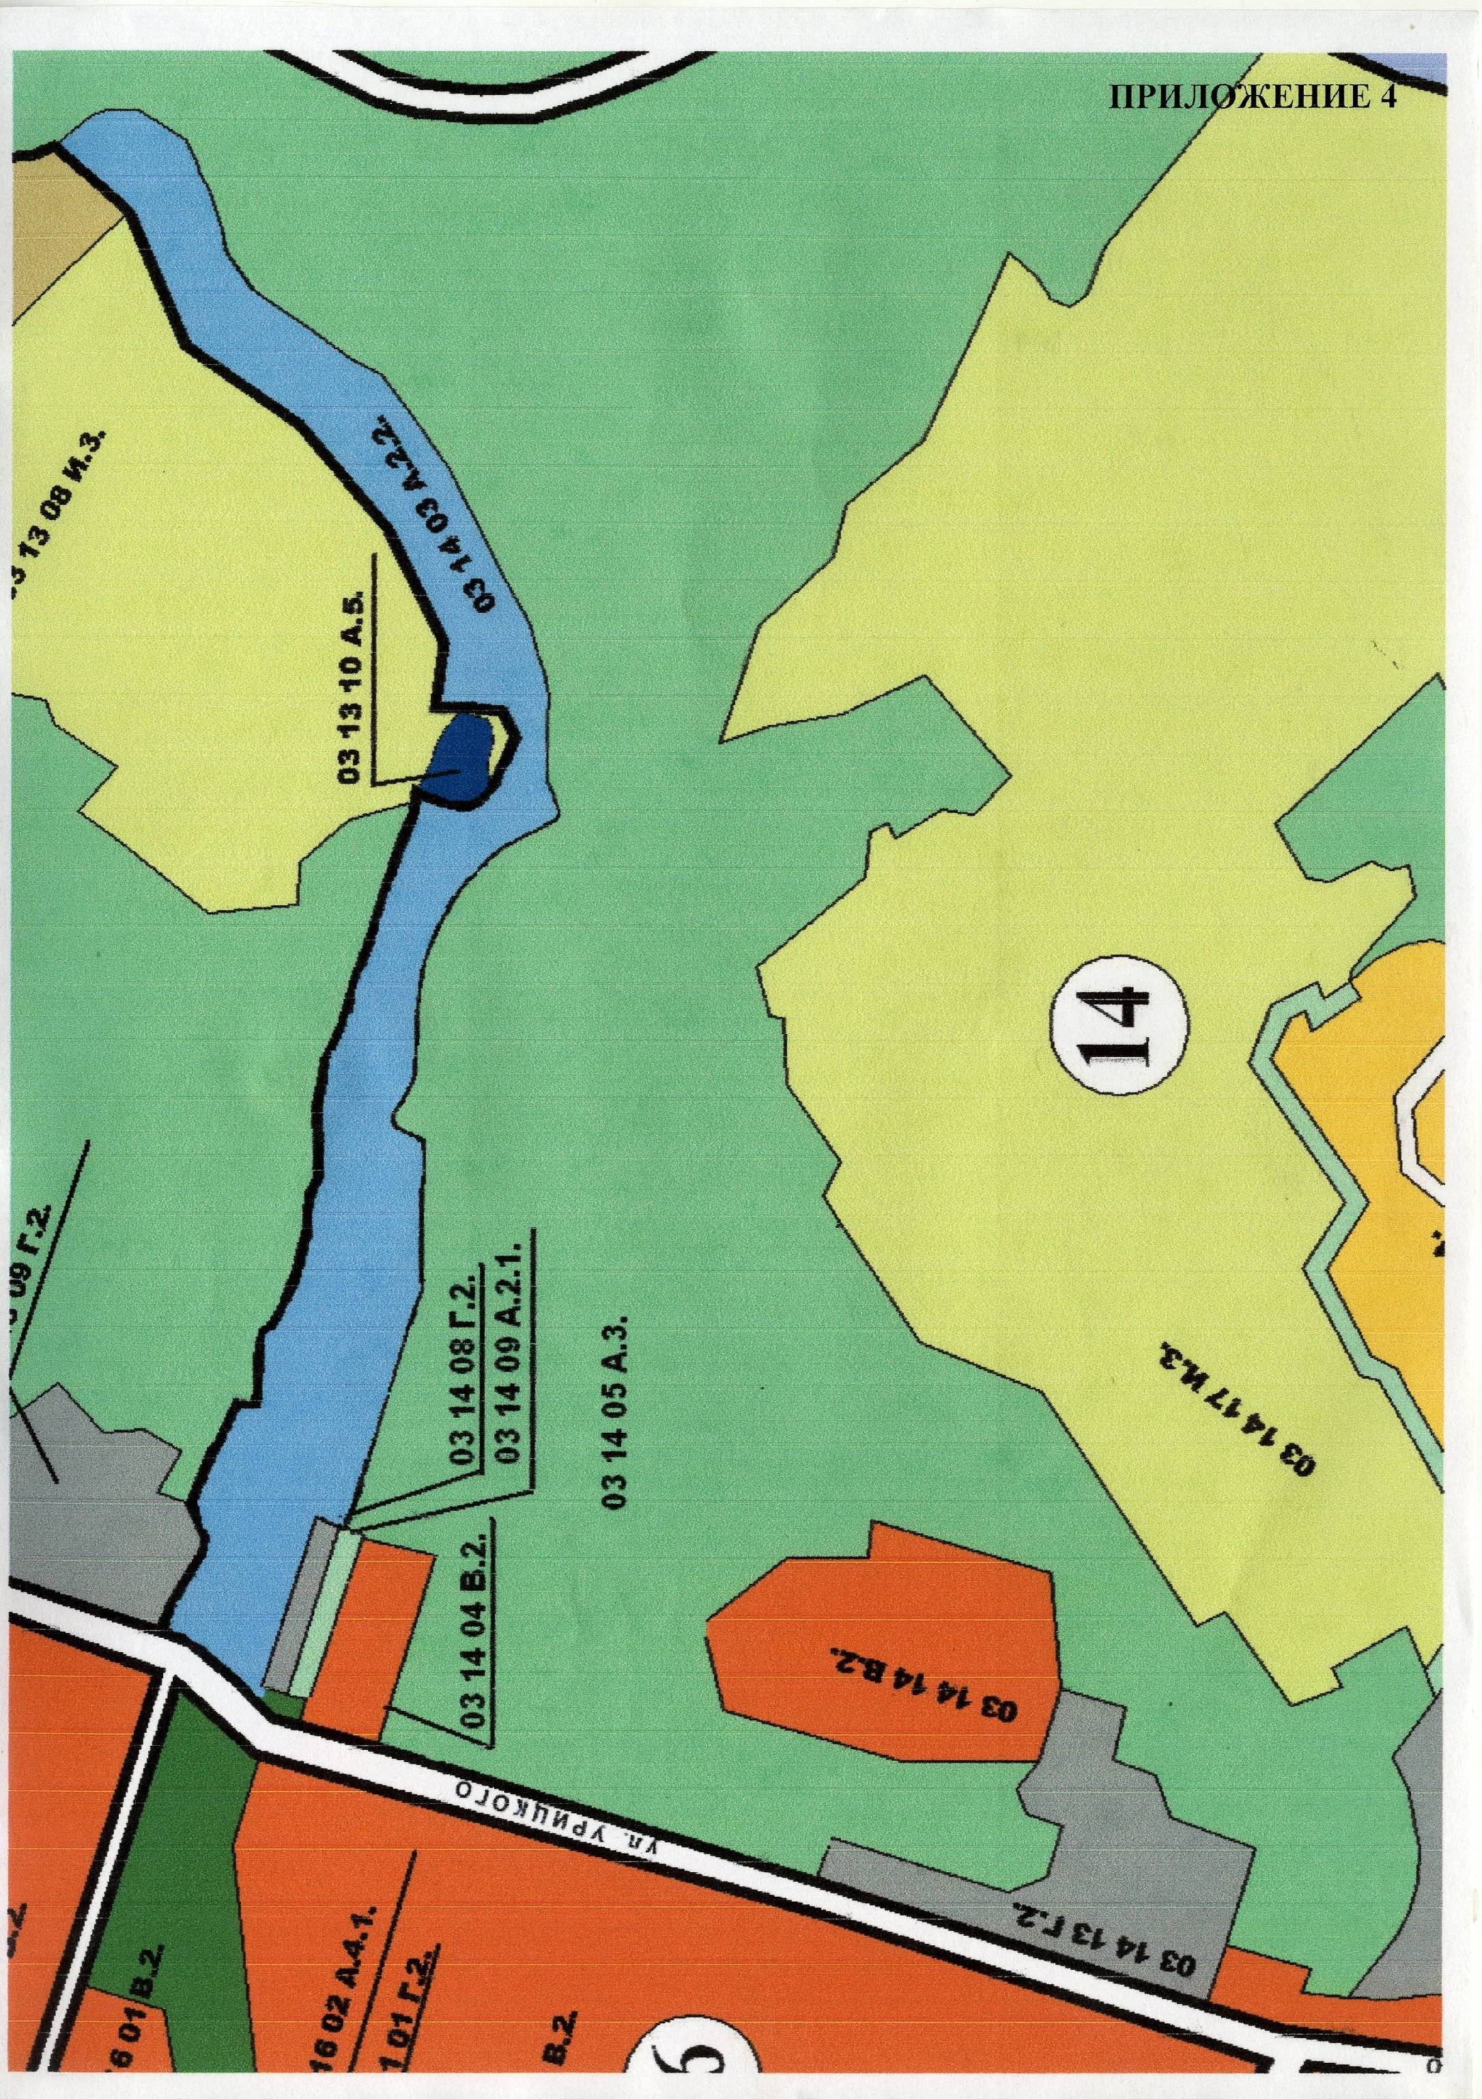

Глава Златоустовского городского округа В.А. Жилин

